2018國際茶席美學設計大賽
生活品味，來自獨一無二的茶席之美

起源
東方茶文化，傳承至今，將千年智慧濃縮在茶席之間。茶席，是與自我的對話空間，也是與人分享品茗的落腳處。茶席美學包含空間設計、茶具、茶席配件、茶席裝飾等等搭配，傳遞茶人的品味、體貼來客的需求。

活動簡章
一、辦理單位：
主辦單位：新北市政府
承辦單位：新北市政府文化局、新北市立鶯歌陶瓷博物館、陶作坊
協辦單位：國立臺灣工藝研究發展中心

二、徵件辦法：
- 以「陶瓷」為主要材質，並可融入異材質的茶器具、茶席設計。「茶器具」須為參賽者自行設計製作之原創作品。
- 運用茶器具、茶席配件、茶席裝飾、空間設計等作為基本元素，呈現設設計者的茶席美學，亦可自由搭配其他元素為茶席之美加分。
- 不限制任何茶席風格，舉凡古典雅致、現代科技、時尚繽紛等等，但須考慮到茶席空間呈現時的美感與協調感。
- 茶席空間，因初審入選作品將於陶博館展出，爰請參考陶博館提供之空間與設備進行設計：
茶桌桌面大小為182cm x 91.5cm x 74cm，高度有 74cm及53 cm等2款。
如自備桌子，長度應於200cm，寬度100 cm內。
陶博館提供折疊椅，自備椅子者，應提供至少5席客座。
入選作品展示空間為正面320cm、側面240cm，自備桌椅、屏風或其他大型裝置者應於此範圍內保留茶師、茶客合理活動空間以及與鄰席間適當距離。
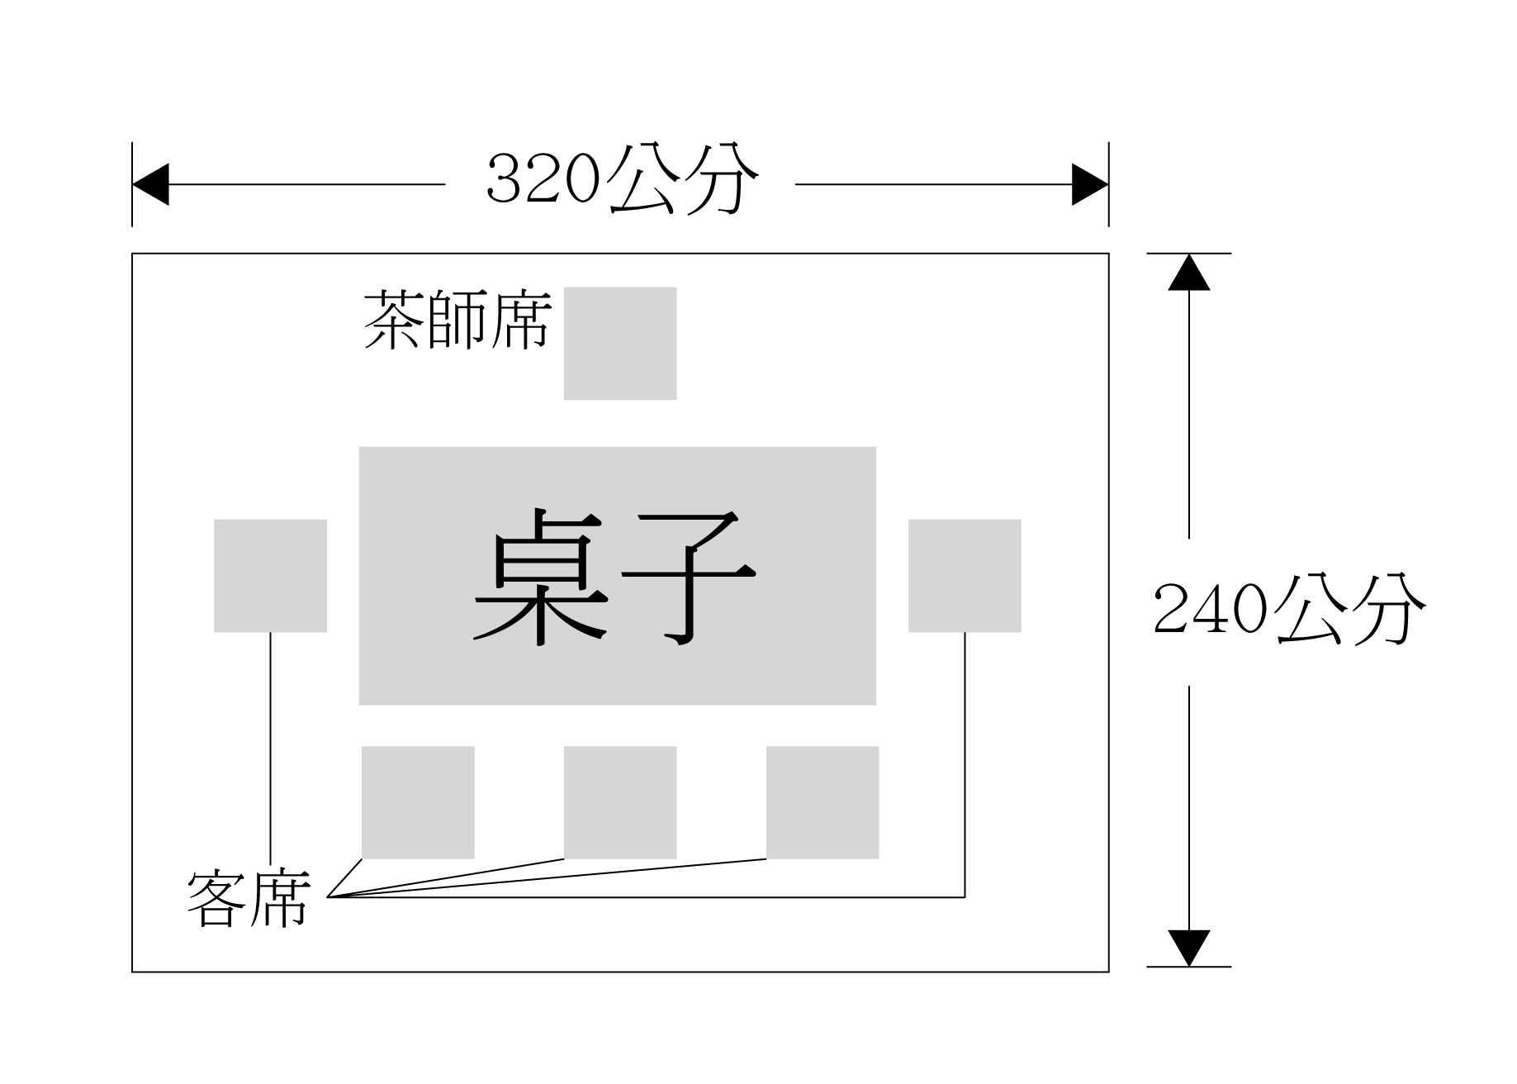
- 初審僅就桌面茶器具、配件、花藝等設計、陳列、搭配評分；複審納入整體衍繹氛圍。
1. 必備道具－
- 茶器具：茶壺(或蓋碗)$×1$、茶海$×1$、茶杯$×5以上$、水盂$×1$及茶盤$×1$。
- 茶席配件：茶針、茶扒、茶則(或茶荷)、桌旗。
- 花藝，可與花器做搭配。

2. 建議配件（非必備）－
- 茶席配件：燒水壺、茶杯托、茶罐、茶夾、閒置、壺蓋置等。
- 畫藝。
- 音樂。
- 桌、椅、屏風等。

三、參賽資格：
1. 不限制國籍、年齡、性別，個人、工作室或公司皆可單獨或聯名報名，至多5件（組）作品為限。
2. 報名費用：免費。
3. 報名人數：不限任何身分，可單獨報名，亦可以團隊報名。
4. 報名件數：每人/每團隊最多5組作品，同一款「茶器具」僅可使用於其中一組作品。

四、競賽程序：
步驟流程 | 時間 | 說明
提案 | ~10/12 | 徵件，提供5~10張照片
初審 | 10/22-11/2 | 由茶藝、空間、茶具設計等相關領域邀請5~7位評審委員組成評審團，選出10席作品
初審公佈 | 11/5(一) | 結果將在陶博館競賽網、活動頁公佈，並以email 及電話通知入選者
複審佈展 | 11/30(五) | 9:.30~12:00至陶博館布展。
複審 | 11/30(五) | 14:00進行複評，參賽者需親至現場參與互動式選評
茶席之美動態展 | 12/1(六)-  12/2(日) | 一天2場 11:00~12:00、14:00~16:00
頒獎典禮 | 12/1(六) | 10:30 頒發佳作2席、特優獎1席

五、報名方式：
初審
1. 送審資料：
（1）報名表、產品資料表
（2）選出清晰能夠表達茶席的作品5-10張（產品之不同角度或細節，或示範操作）
2. 報名時間：即日起至2018/10/12
3. 報名方式(2擇1)：
（1）紙本郵寄報名：
a. 請檢附上述「送審資料」，於報名表期限前將紙本資料寄達23942新北市鶯歌區文化路200號新北市立鶯歌陶瓷博物館（以郵戳為憑）。封面註明：參加「2018國際茶席美學設計大賽」
b. 影像規格：數位影像： 900$X$1,500 pixels以上，jpg/jpeg格式，以光碟寄送。
（2）電子信箱報名：
將報名表及照片檔案寄到ntpc60503@ntpc.gov.tw
檔案合計超過5 Mega Bytes者，請將照片上傳至雲端提供下載網址，或燒錄成光碟送件。
主旨請註明：參加「2018國際茶席美學設計大賽」，館方收件後3天內會回信通知，如未收到回信，請致電(02)86772727分機710或711確認。

複審
1. 通過初審之10席作品參賽者，可用寄送的方式將作品寄送至陶博館（運送方式與相關費用自理）， 或在複審當日（2018/11/30）9:.30~12:00，親自將作品帶往陶博館佈展。
寄送日期：2018/11/27~11/29共計三日。
送件地點：新北市立鶯歌陶瓷博物館（新北市鶯歌區文化路200號）
2. 作品擺設位置以抽籤方式決定，2018/11/30自行攜帶作品前往陶博館，如需館方人員代為佈置陳列，請於作品寄件時，附上相關陳列照片，以便館方代為執行。
作品於12/2展覽結束後，即需撤走。
3. 2018/11/30(五)14:00開始複審，入選參賽者(團隊)需在複審現場作設計概念以及器具操作說明，且須於2018/12/1-12/2出席茶席活動，於現場操作示範，為民眾泡茶。

六、評分標準：
元素 | 佔比 | 說明
整體氛圍 | 30% | 初審僅就桌面茶器具、配件、花藝等設計、陳列、搭配評分；複審納入整體衍繹氛圍。
市場潛力 | 30% | 量產可能性與市場接受度。
使用機能 | 20% | 合乎使用者的需求。
創意設計 | 20% | 茶席巧思。

七、獎勵內容及義務
1.初審入選的10席之參賽作品及參賽者代表必須參與茶席之美展覽、動態展及頒獎典禮，未獲得佳作獎或特優獎，並完成參與展覽及頒獎典禮之團隊，各可獲得車馬費1萬元
2.複審選出佳作獎2席，各得獎金5萬元、特優獎1席獲得獎金15萬元。
3.特優獎得獎者必須同意授權陶作坊複製販售其得獎茶席之茶器具至少168組，權利金為銷售金額6%。
4.佳作獎及特優獎必須配合陶作坊舉辦之茶席巡迴展參與展出。

八、生活品味‧茶席之美」頒獎典禮
1.時間：2018/12/1 (六) 10:30
2.地點：鶯歌陶瓷博物館國際演講廳
3.頒發獎項1：「入選獎」7席，各頒發車馬費1萬元、獎狀一張。
4.頒發獎項2：佳作獎2名，獎金各5萬元、獎狀一張、獎座一座。
5.特優獎1名，獎金15萬元、獎狀一張、獎座一座。

九、「生活品味‧茶席之美」展覽及茶席活動
1.展覽暨茶席活動：2018/12/1(六)~12/2(日) 期間，於陶博館展出並辦理茶席活動，地點：陶博館一樓，每天2場，11:00~12:00和14:00~16:00。
2.茶葉、茶食由主辦單位提供。

十、其它規定：
1.報名本計劃之作品若未符合主辦單位需求者，獲選贊助設計作品得從缺。
2.獲贊助作品經人檢舉涉及抄襲或違反著作權等相關法令，或非自行創作或冒用他人作品且有具體事證者，經法院判決確定者，主辦單位得取消其資格並中止後續合作關係。
3.凡透過任何形式散播不實資訊、言論時，執行單位將取消獲贊助者資格，並收回相關合作權利。

十一、注意事項：
1.複審與展覽為作品投保100萬元新台幣。在作品運送過程如因不可抗力之意外而造成遺失損害時，主辦單位恕不負責。作品保險為陶博館收件簽收後或現場陳列報到簽名後起算，參賽者於展演完成並清點作品，親筆簽名後結束。
2.主辦單位保有對本贊助計畫內容之修訂權利。
3.獲選作品與陶作坊合作巡迴動態展之相關事宜，將另行以協議書議定之。
4.如作品已經參加過其他比賽，只要先前的比賽單位同意，亦可參加本屆茶席美學設計大賽。
報名表

個人/ 工作室/ 公司名稱 | 中文 |  |  | 負責人姓名 | 中文
 | 英文 |  |  |  | 英文
聯絡人姓名 | 中文 |  | 先生  女士 | 電話
 | 英文 |  |  | 手機
傳真 |  |  |  | EMAIL
地址
個人/ 工作室/ 公司簡介  (200字以內) | (成立時間、公司特色、營業項目、產品紀錄、重要活動等)

作品資料表

茶席作品名稱 | 中文
 | 英文
茶席設計者/ 設計團隊 | 中文 |  | 先生  女士
 | 英文
產品介紹
介紹茶席氛圍、市場潛力、使用機能、創意設計等特色。若為專利產品或具得獎與榮譽等紀錄，請附上證明文件，以供參考（200字以內）
產品圖像
請黏貼3x5吋以上產品片5~10張（產品之不同角度、細節、操作示範）或EMAIL至
Ntpc60508@ntpc.gov.tw

【2018國際茶席美學設計大賽】著作權授權同意書(初審入選者須簽署)
本人（本團隊）參加新北市立鶯歌陶瓷博物館、陶作坊舉辦之【2018國際茶席美學設計大賽】，除保證確實了解參賽規則及遵守評審之各項規定外，茲同意並授權下列事項：

主辦單位為本活動後續宣傳及推廣茶席文化等事宜，得將參賽作品及說明文字等各項資料，與得獎作品實體打樣等資料，以任何形式重製、公開展示、編輯、利用或散布，運用於相關媒體如電視、報章雜誌、網際網路、展覽等公開播送、傳輸及散佈。
基於宣傳推廣參賽作品前提下，參賽者同意將參賽作品，委由主辦單位建立資料庫予以管理及宣傳使用。

參賽作品為自行創作，絕無抄襲、盜用、冒名頂替或侵犯他人權益與著作權等情事，並未曾公開發表及未於市面上販售發行。若經檢舉或告發涉及著作權、專利權及其他智慧財產權等之侵害，將同意取消參賽資格，若有得獎亦同意繳還獎金，並自負相關法律責任。

本人同意遵守【2018國際茶席美學設計大賽】簡章所列各項參賽規則及得獎配合事項。

此致
新北市立鶯歌陶瓷博物館、勤貿實業股份有限公司(陶作坊)

參賽者或團隊所有人親筆簽名

中 華 民 國 107 年 月 日

茶器具係指茶壺(或蓋碗)、茶海、茶杯、水盂及茶盤

